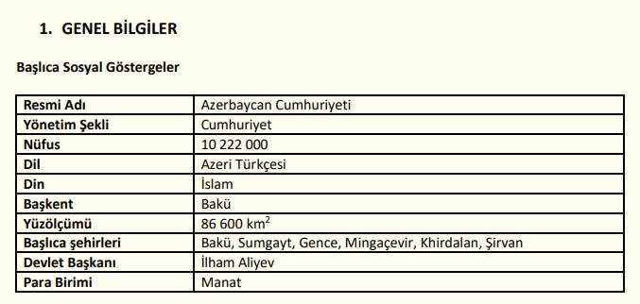
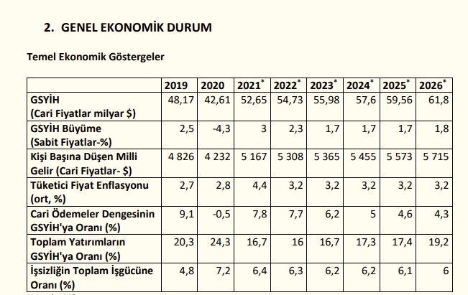

Azerbaycan, 1991 yılında bağımsızlığını kazandıktan sonra, önemli siyasi, askeri, sosyal ve ekonomik problemlerle karşı karşıya gelmiştir. SSCB döneminde sistemli olarak Cumhuriyetler arasında bağımlılığı bir anlamda zorunlu kılan ekonomik yapının ani çöküşü, pazar ekonomisine geçişte; ekonomik, siyasi, hukuki bir alt yapının olmaması, teknolojinin eski olması, serbest piyasa modelinin bilinmemesi, Ermenilerin işgalci tutumu sonucu topraklarının %20’sinin kaybedilmesi, 1 milyon kişinin kendi ülkesinde mülteci durumuna düşmesi ve benzeri nedenlerle üretim durma noktasına gelmiş, sonuç olarak da ekonomi üzerinde inisiyatif tamamen kaybedilmiştir. 20 Eylül 1994 tarihinde “Asrın Anlaşması” olarak adlandırılan Azerbaycan Devlet Petrol Şirketi ile dünyanın önde gelen petrol şirketleri arasında “Hazar Denizinin Azerbaycan’a ait bölümünde Azeri, Çırağ, Güneşli Yataklarının Birlikte İşlenmesi ve Paylaşılması Hakkında” ilk Anlaşma imzalanmıştır. Yeniliklere hızla adapte olan Azerbaycan, SSCB’nin dağılması ile uzmanlaşma ve iş bölümüne dayalı ekonomik yapılanmanın sona ermesine, Ermenistan savaşı ve Çeçenistan sorunu nedeniyle, ülke sanayi için gereken ara mallarının ithalat yollarının kapanmasına rağmen bütün bu darboğazları aşmayı başarmıştır. Petrol fiyatlarının yüksek seyrettiği dönemde hızla büyüyen ve parlak bir dönem geçiren Azerbaycan, 2014’ün yarısında görülmeye başlanan petrol fiyatlarındaki düşüşten en çok etkilenen ülkelerin başında gelmektedir. Gelirlerin azaldığı, bir yıl içinde %100'ü bulan devalüasyonlar sonucunda risklerin önlenmesi ve sürdürülebilir kalkınmanın sağlanması için gerekli olan kapsamlı bir reform hazırlığına girişilmiştir. İlk aşamada, gümrükler, transit geçişler, bankacılık ve vergi sistemi ile üretim ve ihracat teşviklerinde bunun yansımaları görülmüştür. Son olarak, Azerbaycan’ın ekonomisini çeşitlendirmek amacıyla oluşturduğu uzmanlar grubunun uzun süredir üstünde çalıştığı, milli ekonomiye ve on bir farklı sektöre ilişkin stratejik yol haritaları Cumhurbaşkanı Aliyev tarafından 6 Aralık 2016 tarihinde onaylanmıştır. Azerbaycan ekonomisinde, sanayi sektörünün önemli bir bölümünü yaklaşık 20 yıl önce kurulan ağır sanayi oluşturmaktadır. Ağır sanayi içinde en önemli sektörler demir, alüminyum ve çimento olup, çoğu petrol sanayinin gelişiminden sonra ihmal edilmiştir. Ülke sanayisinin tekrar canlanmasına yönelik olarak, Azerbaycan’da 2014 yılı “sanayi yılı” ilan edilmiştir. Reel sanayi üretiminin hızla düşmesine rağmen, konut inşası, kırsal altyapı çalışmaları ve ulaşım altyapısının iyileştirilmesinden dolayı inşaat sektörü son iki senedir çok hızlı büyümüştür. Hizmet sektörü de ulaşım ve komünikasyon alanlarında yaşanan gelişmelerden dolayı hızlı bir biçimde büyümüştür. Bankacılık sektördeki varlığın yarısından fazlasını oluşturan iki devlet bankası tarafından yönetilmektedir. Petrol dışı alanlarda yapılan yatırımların artış kaydetmesine rağmen ülkede enerji sektörü dışında kalan iş sektörleri halen oldukça zayıftır. Özellikle, gelişmemiş hukuk sistemi, rekabet koşulları önündeki engeller ve finansal sistemde yaşanılan sorunların petrol dışı alanların büyümesinin önündeki en önemli engeller olduğunu belirtmektedir. Azerbaycan’da ekonominin büyük bir bölümü hala devlet tarafından yönetilmektedir. Pek çok kamu işletmesi kendi alanlarında tekeldir. Söz konusu işletmeler yüksek fiyatlar belirlemekte ve mal arzını kısıtlamakta olup, çoğu zaman mal alımında da önemli bir paya sahiptir.
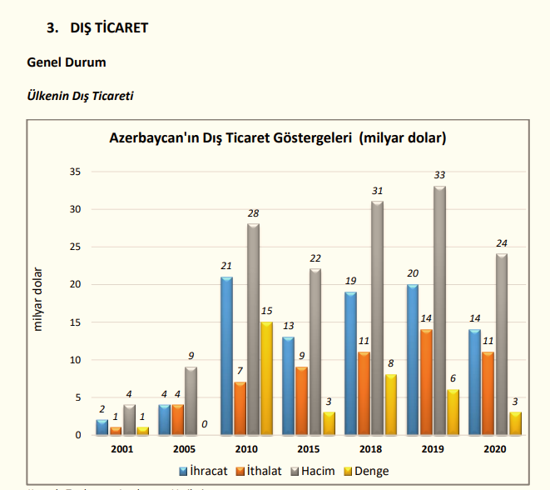

2020 yılında 14 milyar dolarlık ihracatla dünyada 77. sırada olan ülkenin ihracat yaptığı başlıca ülkeler İtalya, Türkiye, Rusya, Yunanistan ve Hırvatistan’dır. Ülkenin ihracatında Türkiye %19 pay ile 2. sıradadır. Ülkenin 2020 yılında ihraç ettiği başlıca ürünler: ham petrol (petrol yağları ve bitümenli minerallerden elde edilen yağlar); petrol gazları ve diğer gazlı hidrokarbonlar; petrol yağları ve bitümenli minerallerden elde edilen yağlar; altın (platin kaplamalı altın dahil) (işlenmemiş veya yarı işlenmiş ya da pudra halinde) ve domatestir. 2020 yılında 11 milyar dolarlık ithalatla dünyada 92. sırada olan ülkenin ithalat yaptığı başlıca ülkeler Rusya, Türkiye, Çin, ABD ve Almanya’dIr. Ülkenin ithalatında Türkiye %15 pay ile 2. Sıradadır. 2020 yılında ithal ettiği başlıca ürünler: ootomobiller, ilaçlar, buğday ve mahlut, telefon cihazları, ses, görüntü veya diğer bilgileri almaya veya vermeye mahsus diğer cihazlar ve petrol yağları ve bitümenli minerallerden elde edilen yağlardır.
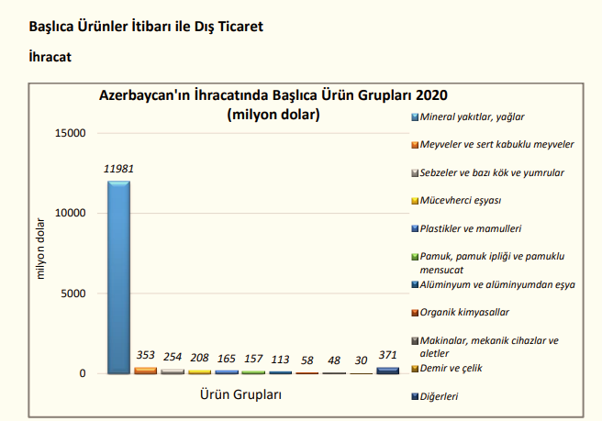
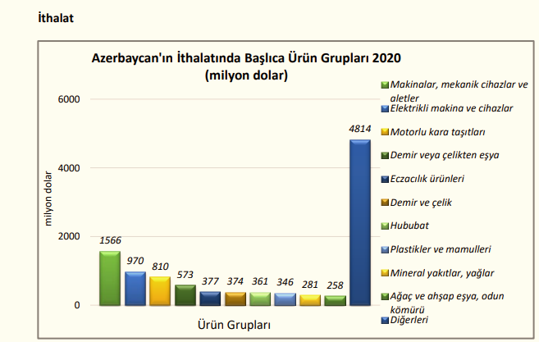
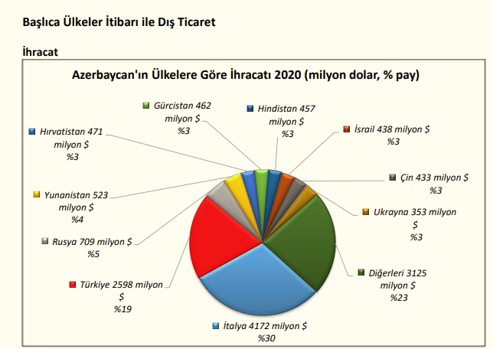
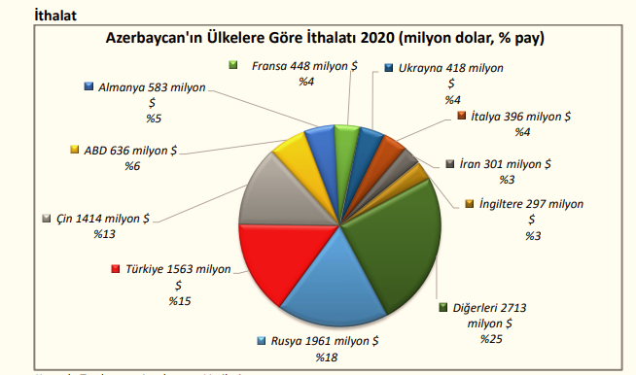
4.TÜRKİYE İLE TİCARET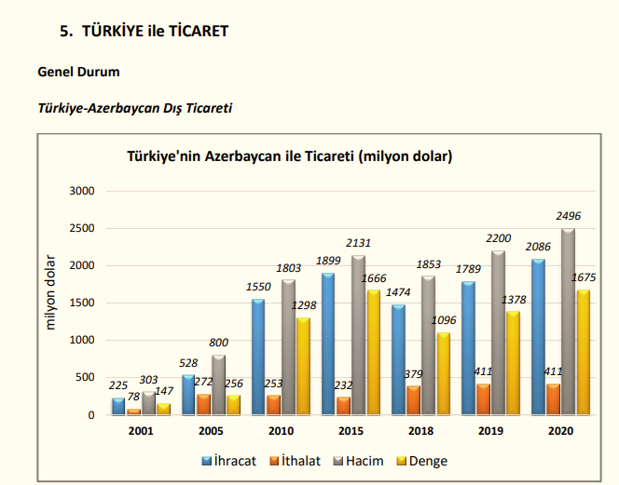
Türkiye’nin Azerbaycan’a ihracatı; ihraç ürünlerinin bu ülkede tanınmaya başlaması, Türk şirketlerinin Azerbaycan piyasasında şube açmak suretiyle Türkiye’den ithalat yapması ve bu malları iç piyasada pazarlaması gibi nedenlerle yükselme eğilimi göstermektedir. 2020 yılında ülkeye ihracatımız yaklaşık 2 milyar dolardır. Azerbaycan’a ihraç ettiğimiz başlıca ürünler: helikopterler, uçaklar vb. uzay araçları (uydular dahil), uzay araçlarını fırlatıcı araçlar ve yörünge-altı araçları; tedavide veya korunmada kullanılmak üzere hazırlanan ilaçlar (dozlandırılmış); yıkama, temizleme müstahzarları (sabunlar hariç); diğer kabuklu meyveler (taze/kurutulmuş) (kabuğu çıkarılmış/soyulmuş) ve demir veya çelikten inşaat ve inşaat aksamı, inşaatta kullanılmak üzere hazırlanmış demir veya çelikten sac, çubuk, vb. 2020 yılında ülkeden ithalatımız 411 milyon dolardır. Belli başlı ithal kalemlerini ise pamuk (karde edilmemiş veya penyelenmemiş); işlenmemiş alüminyum; petrol yağları ve bitümenli minerallerden elde edilen yağlar; asiklik alkoller ve bunların halojenlenmiş, sülfolanmış, nitrolanmış veya nitrozalanmış türevleri ve etilen polimerleri (ilk şekillerde)dir.
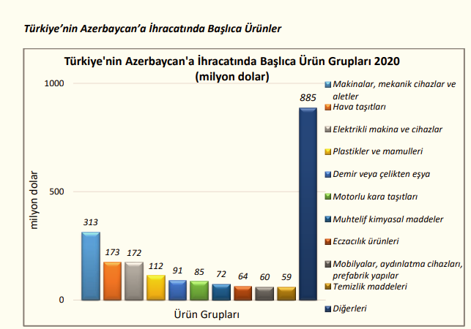
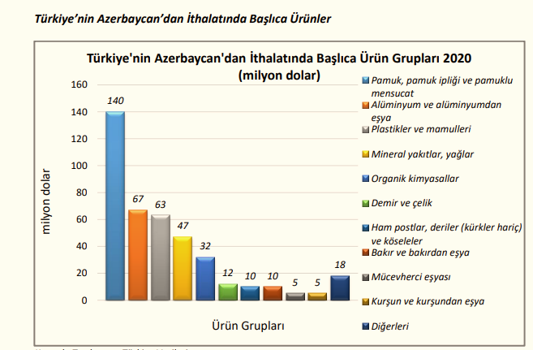
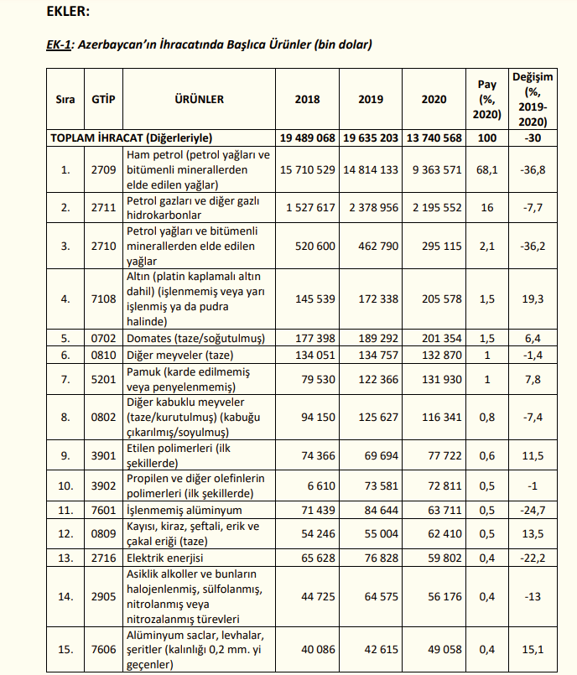
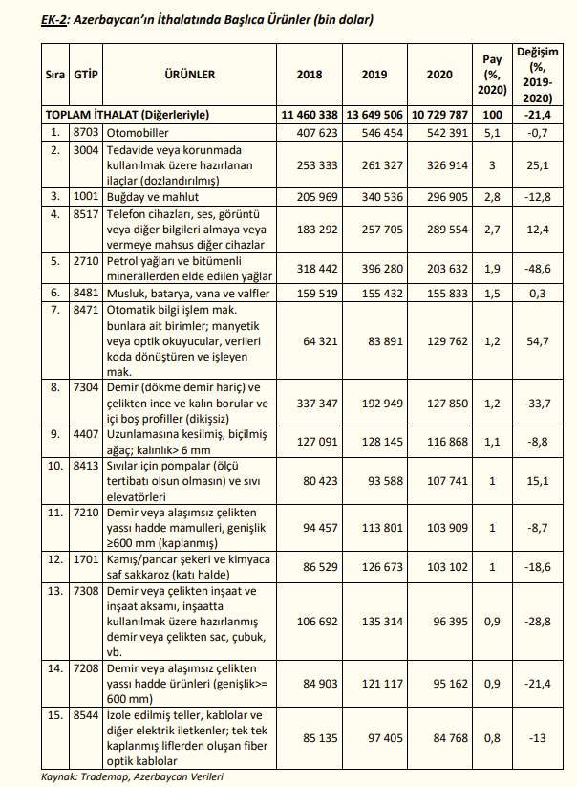
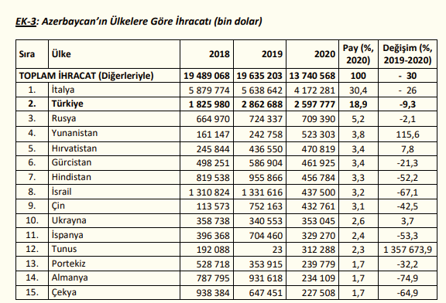
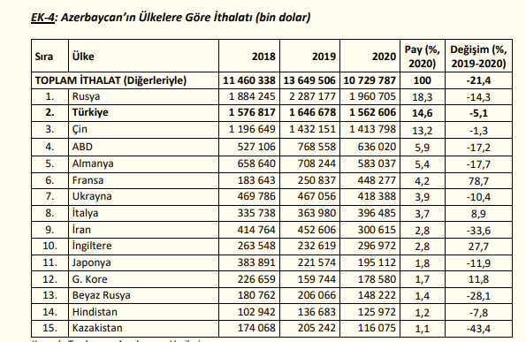

Türkiye, 2021 Aralık ayında bir önceki yılın aynı ayına göre % 24,9 artışla 22 milyar 274 milyon
$ ihracat gerçekleştirmiştir.
Konya ihracatının Türkiye ihracatındaki payı 2021 Ocak-Aralık döneminde %1,45 olarak gerçekleşmiştir. Konya ihracatı iller bazında değerlendirildiğinde, Türkiye ihracatında 11. sırada yer almaktadır.
Konya'da 2021 Ocak-Aralık döneminde ihracat yapan firma sayısı 2990 olarak gerçekleşmiştir. 2021 Ocak-Aralık döneminde Konya ihracatında kilogram başına ihracat 1,97 $ olarak gerçekleşmiştir. (Kaynak OAİB) Konya İmalat Sanayi Güven Endeksi (KİSGE), Kasım 2021’de bir önceki aya göre 0,5 puanlık sınırlı bir artışla 2,9 değerini almıştır.
2021 Aralık ayında en çok ihracat yapılan 3 ülkenin toplam ihracat miktarı 64,9 milyon $ olurken; Konya ihracatındaki payı %27,5 oldu. İlk 5 ülke içerisinde bir önceki yılın aynı ayına göre en fazla artış gösteren ülke ise % 161,7 ile Mısır oldu.

2021 Aralık Ayı Konya ihracatında en fazla pay alan 5 sektör

2021 Aralık ihracat verilerine göre Konya ihracatında % 23,1'lik oran ile en çok pay alan sektör makine ve aksamları oldu.

Konya 2021 Aralık ayında yapmış olduğu ihracatın %52.2'sini makine ve aksamları, otomotiv endüstrisi ve hububat ve bakliyat sektörleri oluşturdu.

Konya ihracatında en hızlı artış gösteren sektör Demir ve Demir Dışı Metaller olurken; 2020 Aralık ayına göre % 98,7 artış gerçekleşti.

Türkiye'de Ocak-Aralık ayında En Fazla İhracat Yapan İller (1000 $)
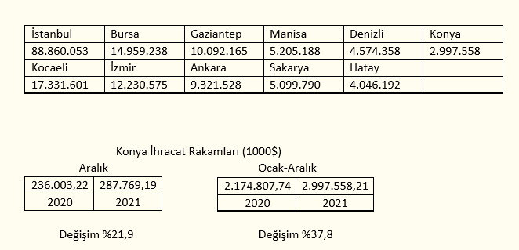

Konya Aralık ayı ihracatı 287 milyon 769 bin dolar olarak geçekleşirken, 2020 yılının aynı ayına göre %21,9 artış gerçekleşti.

Türkiye 2021 Aralık ayı ihracatı 22 milyar 274 milyon dolar olarak geçekleşirken, 2020 yılının aynı ayına göre % 24,9 artış gerçekleşti.

Konya ihracatı 2021 Ocak-Aralık döneminde geçtiğimiz yılın aynı dönemine göre %37,8; Türkiye ihracatı ise %32,9 oranında artış göstermiştir.
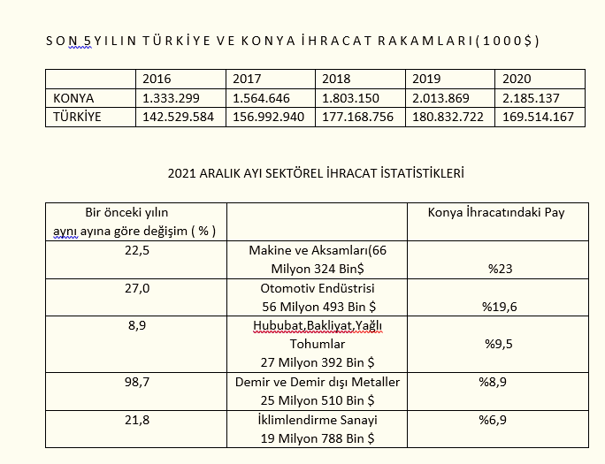

Konya 2021 Aralık ayında yapmış olduğu ihracatın %52,2'sini Makine ve aksamları, otomotiv endüstrisi ve hububat, bakliyat ve yağlı tohumlar sektörleri oluşturdu.
Konya 2021 Aralık ayında yapmış olduğu ihracatın %23,05'ini makine ve aksamları, %19,63'ünü otomotiv endüstrisi ve %9,52'sini hububat, bakliyat ve yağlı tohumlar sektörleri oluşturmaktadır.
2021 yılının Ocak-Aralık döneminde Ortadoğu ve Asya ülkelerinin Konya ihracatındaki payı %35.1 olarak gerçekleşirken, Avrupa ülkeleri %30.9, Amerika ülkeleri %11.0 ve Afrika ülkeleri % 9.5 pay almıştır.
2021 yılı Ocak-Aralık dönemine göre Konya ihracatında bölgelerin payında Amerika'ya %65.9, Avrupa'ya %57, Afrika'ya %20.3 ve Orta Doğu-Asya bölgesinde %20.9 oranında bir artış gerçekleşmiştir..
Konya ihracatında bölgelerin paylarında en fazla artış %65.9 ile Amerika ülkelerine yapılan ihracatta gerçekleşmiştir. 2021 Ocak-Aralık döneminde Konya ihracatında Ortadoğu-Asya bölgelerinin payı % 35.1 ile en büyük payı alırken, 2020 yılı aynı dönemine göre %20.9 oranında bir artış göstermiştir.

2021 yılı Ocak-Aralık döneminde Türkiye ihracatında emsal illerin ihracat rakamlarına baktığımızda bir önceki yılın aynı dönemine göre Gaziantep %27.3, Denizli %43.1, Konya %37.8, Kayseri %36.1, Adana %36.1 , K. Maraş %55.5 ve Eskişehir %26.5 artış göstermiştir.
2021 yılı Ocak-Aralık döneminde Türkiye ihracatında Gaziantep %4.89, Denizli % 2.21, Kayseri % 1.40, Adana %1.21, K.Maraş % 0.68, Eskişehir % 0.56 pay alırken; Konya % 1,45 pay ile 11. sırada yer almaktadır.
Konya ihracatı 2021 Ocak-Aralık döneminde geçtiğimiz yılın aynı dönemine göre %37.8 oranında artarken, Türkiye ihracatındaki payı %1.45 olarak gerçekleşmiştir.

